温州东日家畜屠宰有限公司
采购文件

项目名称：

温州东日家畜屠宰加工基地一期
厨房设备采购安装

采购方式：询价

温州东日家畜屠宰有限公司
二〇二五年九月

第一章 投标人须知
根据公司相关规定，就温州东日家畜屠宰加工基地一期厨房设备采购安装项目采用询价方式进行采购，欢迎符合资格的单位报名参加投标。
一、询价采购项目及内容
项目名称：温州东日家畜屠宰加工基地一期厨房设备采购安装
项目预算：9.5万元以内（具体内容见询价文件第二章）
二、投标供应商资格要求
1、具有独立承担民事责任的能力；
2、具有良好的商业信誉和健全的财务会计制度；
3、具有履行合同所必需的设备、专业技术和售后保障等能力；
4、有依法缴纳税收和社会保障资金的良好记录；
5、参加采购、招投标等活动前三年内，在经营活动中没有重大违法记录、严重失信行为和行贿记录；
6、法律、行政法规规定的其他条件；
7、营业执照具有相应的经营范围（以营业执照为准）；
8、本项目不接受联合报价。
三、报价单位没有按照采购文件要求提交全部资料，或者没有对采购文件各方面做出实质性响应，导致投标被拒绝的风险由报价单位自行承担。
四、报价单位应保证所提供文件资料的真实性，所有文件资料必须是针对本次投标的。如发现报价单位提供了虚假文件资料，其投标将被拒绝，并自行承担相应的法律责任。
五、本次询价严格按照符合采购单位采购需求，采用价低者中标的原则选定成交单位;报价单位的报价金额超出本项目预算的，将不推荐为中标单位；报价单位报价金额均超过本项目预算的，本次询价采购作废，本单位将重新组织询价。
六、报价文件提供三份，正本一份，副本二份，在报价文件递交截止前以密封递至开标地点。
1、工商营业执照复印件（加盖公章）；
2、报价文件（参照询价文件“三、项目报价单”加盖公章）。
七、询价文件发售及结果公示
询价文件发售时间：2025年 9 月 11 日
询价文件发售价格：免费
报价文件递交截止时间：询价文件发出后五个日历后
报价文件递交截止具体时间：2025年 9 月 15 日16时0分
报价文件递交地点：温州市瓯海区娄桥街道古岸头村，玕西村（温州益优农产品市场管理有限公司内3幢202室）
本次询价结果将以电话通知形式告知中标单位。
八、采购单位：温州东日家畜屠宰有限公司
联系人：孙先生
联系电话：15990130524

第二章 采购内容及要求
一、采购清单
序号 | 名称 | 数量 |  | 参考图片
1 | 单温燃气灶 | 1台 |  | 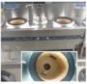
1 | 参数需求：  灶台一大一小  规格：1800*1000*800+350（档板）；  天然气带熄保；  304不锈钢板材，台面厚度≥1.0mm，其余≥0.8mm；  炉头带电子打火熄火保护；  炉内带两台风机，风机功率≥250W，额定热负荷≥40KW
2 | 电控机械款10层蒸饭车(配盘) | 1台 |  | 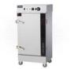
2 | 参数需求：  规格：710*605*1470；  外壳201不锈钢板材，  内胆304不锈钢板材  不锈钢水箱厚度≥1.0mm；  电压/功率：380V/12KW；  带发泡保温节能功能；  带多气囊嵌入式硅胶门封功能；  控制需求：自带机械式电源开关控制，自动进水，定时定温，缺水保护，过热保护，电线符  合国家CCC标准、符合接地标准。  盘子304不锈钢板材制作
3 | 不锈钢反边方盘 | 10只 |  | 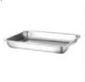
3 | 参数需求：  规格：600*400*48，重量≥1300g；  304食品级不锈钢材料，厚度≥1.5mm，整体拉伸，卷边设计；  容量≥7L；
4 | 不锈钢反边方盘(冲孔) | 2只 |  | 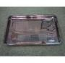
4 | 参数需求：  规格：600*400*48，重量≥1300g；  304食品级不锈钢材料，厚度≥1.5mm，整体拉伸，卷边设计；  容量≥7L；
5 | 四门双温冰箱 | 1台 |  | 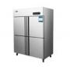
5 | 参数需求：  规格：1200*715*1895；  温度：0～10℃/-12～10；  电压：220V/50HZ，功率：450W；  温度范围：0℃~+10℃/0℃~-15℃；  工作形式：直冷；  制冷精制铜管，304不锈钢内胆；  带自动回归门；  容量≥836L
6 | 双门高温热风循环消毒柜 | 1台 |  | 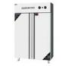
6 | 参数需求：  规格：1310*630*1920；  整体拉抻内胆及整体发泡，对流送风温度均匀；  带304不锈钢8个深框；  电压/功率：220V/4.4KW,温度范围：50～125℃；
7 | 五格保温配餐台(不含盘) | 2台 |  | 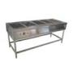
7 | 参数需求：  规格：1800*700*1100；  304不锈钢材料制作，面板、水槽厚度≥1.0mm,其他厚度≥0.8mm，脚柱、横档用38*38厚度≥1.2mm不锈钢方管，不锈钢调节子弹脚；  电压功率：220V/3KW；  自带数控自启加热及控温、控水防干烧功能系统；

序号 | 名称 | 数量 | 品牌 | 参考图片
8 | 双层下平板工作台 | 1台 |  | 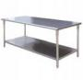
8 | 参数需求：  配合（7五格保温配餐台）使用  规格：1000*700*1100  304不锈钢材料制作，厚度≥1.0mm,层板、加强筋厚度≥0.8mm，台面板下衬防火阻燃、防霉抗菌PVC雪弗板减震，加强筋加固，脚柱38*38厚度≥1.2mm不锈钢方管，带不锈钢重力调整脚。
9 | 电热保温饭汤桶车（不带桶） | 2台 |  | 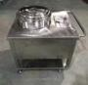
9 | 参数需求：  规格：700*650*700；汤桶规格φ450*450；  201不锈钢材料制作，面板厚度≥1.0mm,
10 | φ45不锈钢汤桶 | 2台 |  | 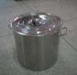
10 | 参数需求：  规格：φ450*450；  304不锈钢材料制作；
11 | 四层平板货架 | 2台 |  | 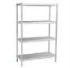
11 | 参数需求：  规格：1500*500*1550；  304不锈钢材料制作；面板厚度≥1.0mm,加强筋加固，立柱采用38*38厚度≥1.2mm不锈钢管,配不锈钢可调节子弹脚。
12 | 不锈钢低搁架(大米地架) | 2台 |  | 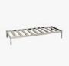
12 | 参数需求：  规格：1100*500*300；1000*500*300；  304不锈钢材料制作，面板厚度≥1.2mm,
13 | 单星水池大盆台 | 2台 |  | 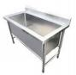
13 | 参数需求：  规格：1000*800*800+100，水池尺寸：850*600*300；  304不锈钢材料制作，面板、水池厚度≥1.0mm,加强筋厚度≥0.8mm，脚柱、横档需38*38厚度≥1.2mm不锈钢方管，配不锈钢可调节子弹脚，配不锈钢拦渣式沥水器及不锈钢下水软管。

14 | 碗具收集消毒柜 | 1台 |  | 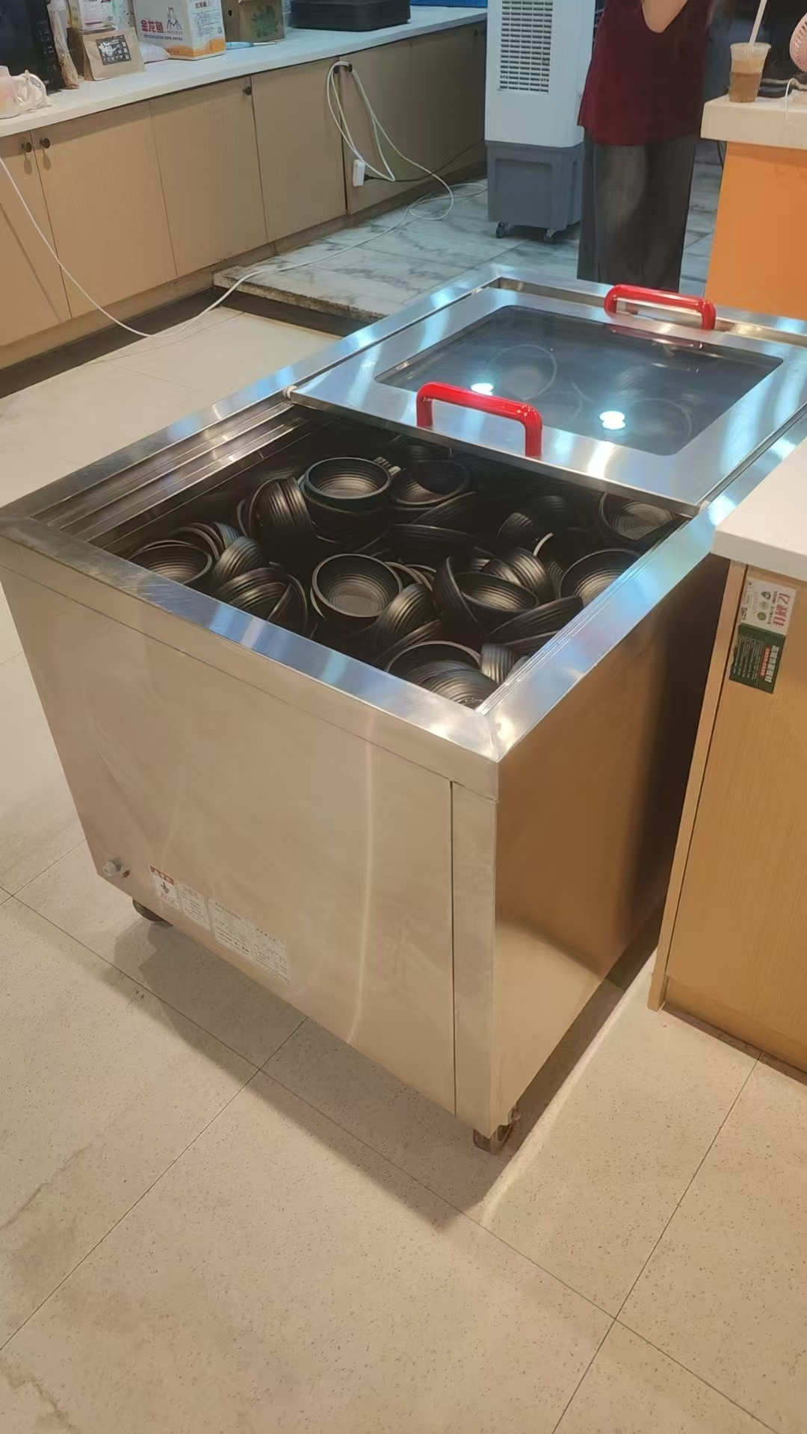
14 | 参数需求：  箱体304不锈钢材料制作，  面板厚度≥1.2mm,  可容纳300只不锈钢（φ130*H62）碗  带烘干、沥水储存功能
15 | 筷勺收集柜 | 1台 |  | 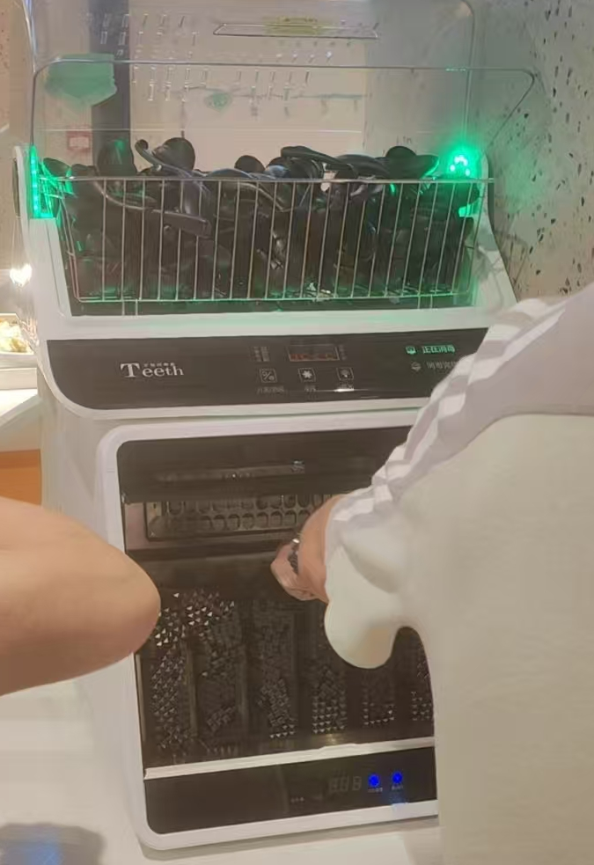
15 | 参数需求：  容量≥40L  有杀菌、烘干、沥水储存功能

序号 | 名称 |  | 数量 | 品牌 | 参考图片
16 | 单孔单把装台面冷热鹅颈水龙头 |  | 1个 |  | 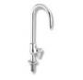
16 | 参数需求：配合单星水池使用  头距145mm；  铜帽配件；
17 | 不锈钢铂金碗 |  | 240只 |  | 
17 | 参数需求：  内外304不锈钢材料制作；  规格：φ130*H62；
18 | 黑色合金筷 |  | 150双 |  | 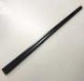
18 | 参数需求：  规格：273mm；
19 | 2"调更 |  | 150只 |  | 
19 | 参数需求：  规格：12.5*4.2CM，
20 | 五格不锈钢快餐盘 |  | 120只 |  | 
20 | 参数需求：  规格：310*250*20，质量≥260g；  新大圆五格；
21 | 不锈钢食堂桌椅(4位) |  | 25套 |  | 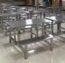
21 | 参数需求：  201不锈钢制作  规格：桌面120*80cm,  凳面：110*21cm  整套占地面积：120*135cm。
22 | 静电式油烟净化器(超净) |  | 1台 |  | 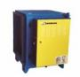
22 | 参数需求：  规格：735*726*773，；通风口尺寸：399*532；  304不锈钢材质；  最大风量不低于8000m³/h,  220v，0.75kw  除油烟效率达90%以上，出风口高空排放；

序号 | 名称 | 数量 | 品牌 | 参考图片
23 | 不锈钢脱排烟罩 | 5.5
23 | 参数需求：  规格：4300*1200*500  厚度正负1.0mm，  201不锈钢材质；
24 | 不锈钢烟管 | 17
24 | 参数需求：  规格：7500*500*500  厚度正负0.8mm，  201不锈钢材质；
25 | 离心风机 | 150双
25 | 参数需求：  5.5KW/380V；  镀锌板材制作；  厚度正负1.0mm
26 | 不锈钢脱排烟罩 | 5.5
26 | 参数需求：  规格：4300*1200*500  厚度正负1.0mm，  201不锈钢材质；
27 | 控制箱 | 1
27 | 参数需求：
28 | 风机、净化器支架 | 1
28 | 参数需求：  镀锌板材制作；  厚度正负0.8mm；
二、项目安装地点
浙江省温州市鹿城区藤桥镇上戍乡外垟村（温州东日家畜屠宰加工基地一期二楼厨房）
三、质量保证和服务要求
1.中标单位负责本项目的预埋管线、设备采购、运输、卸货到位、货物保管、安装调试等全部过程，同时针对安装人工、主辅材需要包干。
2.本项目合同范围内的设备免费保修期限为2年。
3.中标单位需在报价文件中注明含税与税点，开具普通发票。
四、完成期限
所有设备及安装调试须在甲方通知进场15日内完成。
五、费用支付
中标人的中标价作为签订合同和结算依据，中标单位完成采购内容后，由采购人验收合格再根据合同支付费用；若采购人表示设备与安装不符合采购人要求的，可拒绝支付部分或全部费用，直到中标人整改至符合要求为止。
三、项目报价单
项目名称：温州东日家畜屠宰加工基地一期厨房设备采购安装
项目报价内容如下：
序号 | 配置 | 数量 | 报价(元) | 备注
1
2
3
4
5
6
合 计
备注：分项仅供采购单位了解费用构成情况，合计金额为成交依据。报价包含了采购、包装、送货、安装、调试、维保和所有税金等一切费用。
投标单位：
法定代表人或委托代理人：
2025 年 月 日
合同编号：

设备采购安装合同

甲 方：______________________
乙 方：______________________
签约地点：______________________
签约日期：______________________

使用说明

1.本《设备采购安装合同》适用于我方购买工程设备、电子设备（如空调、检测设备、工程配件等）且需要配套安装等的情形，需求单位在本文本基础上拟采购合同，并按公司流程履行审批程序后签订。
2．双方对某事项需要进一步明确约定的，可在第十八条下划线处增加相应内容。
3．合同文本的有关条文中凡有下划线空格的地方，应填写相应内容。确实没有内容需要填写的，可在空格中填写“／”或“×”。
4. 关于签约地点（如有），建议填写为我方签约主体住所地。
5. 关于诉讼管辖，本协议建议约定我方所在地人民法院管辖。
6. 签约时需要审查合同对方的签约主体资格等相关证明文件
7. 注意设备验收后，应当留存相应的验收证明。
8. 本页使用说明仅供经办部门文本参考，在发送合同对方审核、签约前需要予以删除。

设备采购安装合同协议书
发包方（甲方）：
承包方（乙方）：
根据《中华人民共和国民法典》及有关法律规定，遵循平等、自愿、公平和诚实信用的原则，双方就 项目及有关事项协商一致，共同达成如下协议：
- 采购具体内容、单价及总金额（具体见下表）：
本合同总价为： 元（人民币大写： ）具体金额如下：
（1）设备费
序号 | 产品名称 | 数量（预计数量） | 单位 |  | 单价（含税） | 小计 | 税点
1 |  |  | 个
2 |  |  | 个
总计 （含税） |  | 大写：
（2）安装费
序号 | 产品名称 | 数量（预计数量） | 单位 |  | 单价（含税） | 小计 | 税点
1 |  |  | 个
2 |  |  | 个
总计 （含税） |  | 大写：
（3）其他费用/费用约定（如有）

- 工程概况
- 工程名称：
- 工程地点：
- 工程内容：
- 工程承包范围：乙方负责设备的安装调试，确保设备正常运行。具体内容以 为准。
- 合同工期
乙方完成设备安装调试期限为： 甲方通知乙方进场后 天。
计划开工日期:【 】年【】月【 】日
计划竣工日期:【】年【】月【】日
开工日期以甲方书面通知为准。

- 项目联系人
- 甲乙双方应就合同履行中有关的事项及时进行联络，重要事项应通过书面形式进行联络或确认。合同履行过程中的任何联络及相关文件的签署，均应通过指定的联系人和联系方式进行。合同履行过程中，双方可以书面形式增加或变更指定联系人。
- 甲方项目联系人： ，联系方式： ；
乙方项目联系人： ，联系方式： 。
合同履行中或与合同有关的任何联络，需送达至上述联系人才视为送达。
- 合同价格与支付
- 合同总价
本合同为 （固定总价包干/固定单价）合同，本合同暂定总价为人民币（大写） (¥ 元)，前述价款包括图纸深化设计、货物的供货、增值税、包装、运输、装卸（含吊装）、改造、安装调试、维修、测试、验收（含第三方验收）、培训、技术服务、售后服务、材料、配件及辅件、第三方保险以及乙方为完成合同全部义务应承担的其他一切成本、费用和支出。除非双方另有书面协议，否则乙方无权再要求甲方支付额外费用。
- 履约担保
乙方提供£/不提供☑履约担保。乙方提供履约担保的，约定如下：
- 乙方应在本合同签订后7日内，以银行转账或银行保函的方式提供履约保证金，金额为合同价款的【 】% 。

2）履约保证金用于补偿甲方因乙方不能完成其合同义务或质量问题而蒙受的损失，自合同签订生效之日起至合同履行完毕之日止有效；合同期内因乙方违约甲方扣减乙方履约保证金后，乙方收到甲方通知后7日内应将保证金补齐，否则甲方有权从结算款中扣留保证金。
3）履约保证金自合同书生效之日起至项目供货期满止有效。如甲方发现乙方存在履约问题，将根据实际情况扣除或部分扣除履约保证金。
- 合同价款的支付
  - 预付款
合同签订后，向乙方支付签约合同价的 30 %作为预付款（金额￥ 元，人民币大写：元整）。甲方支付预付款后，如乙方拒绝履行合同义务，或则甲方有权收回预付款；如乙方依约履行了合同义务，则预付款抵作合同价款。
  - 到货款
乙方收到甲方预付款之后，组织设备生产及材料运到甲方指定的地点后，书面向甲方提出付款申请，甲方在10个工作日内，向乙方支付签约合同价的 40 % ,做为到货款（金额￥ 元，人民币大写：元整）。
  - 验收款
乙方设备材料到货并组织设备安装且调试完成，经双方按照技术文件资料签字验收后10个工作日内，向乙方支付合同价的 27 % ，做为验收款（金额￥ 元，人民币大写： 元整）。
  - 质保金
甲乙双方选择以下第【 】种形式。
- 保金为现金形式的，质保金为结算价款的【3 】%。甲方在收到乙方提交的甲方签署的质量保证期届满证书经审核无误后【10】日内，向乙方无息退还质保金。
②质保金为保函形式的（银行或保险公司），则乙方在提交验收款发票的时候提供同等金额（结算价款的【3】%）的保函，甲方收到保函后【10】天内一次性支付结算价余款，质保期满保函自动解除。
- 甲方扣款的权利
当乙方应向甲方支付合同项下的违约金或赔偿金时，甲方有权从上述任何一笔应付款中予以直接扣除。
- 运输
1. 乙方应在合同设备预计启运 7 日前，将合同设备名称、数量、箱数、总毛重、总体积（用 m3 表示）、每箱尺寸（长×宽×高）、装运合同设备总金额、运输方式、预计交付日期和合同设备在运输、装卸、保管中的注意事项等预通知甲方，并在合同设备启运后 24 小时之内正式通知甲方。
2. 如果发运合同设备中包括易燃易爆物品、腐蚀物品、放射性物质等危险品，则乙方须将危险品的品名、性质、在运输、装卸、保管方面的特殊要求、注意事项和处理意外情况的方法等，也应一并通知甲方。
3.本合同设备运输方式为 ，运输费用由 乙 方负责支付。

七、交货
- 乙方在合同签订之日起 天内或收到甲方书面通知之日起 天内将工程主要材料或设备运输到甲方指定地点： 。
- 甲方指定 为收货负责人。
- 甲方对乙方交付的合同设备的外观及件数进行清点核验后应签发收货清单。对不符合合同约定、合同附件清单或有质量瑕疵的设备和材料，甲方有权要求退货或换货。
- 乙方在运输过程中负责保护好所有设备、材料等，防止被盗和损坏。在设备、材料运输到甲方指定地点前设备、材料被盗和损坏等风险损失均由乙方承担。

八、设备的安装、调试
- 乙方负责设备清单里设备的安装调试及系统所需的相应预埋、穿线等配套工作，施工开始日期按合同第三条合同工期约定。
- 在设备到达现场后，乙方负责设备安装、调试工作，甲方须派员现场协助并支持，安装设备以及调试期间产生的水、电等费用类别、单价按当地标准执行，乙方按实际计费结果承担费用。
- 因甲方原因造成设备安装拖延或推迟安装进程，甲方应书面通知乙方且合同工期予以顺延。
- 设备的验收
- 本项目验收需同时满足以下标准：【（1）产品质量符合国家标准；（2）满足合同附件、投标文件中所承诺的内容；（3）满足甲方技术性能考核指标。】设备的验收应在合同设备连续稳定运行【 】天后的1周内进行。
- 如设备在考核中达到或视为达到验收标准则甲乙双方应在考核完成后 日内签署项目验收合格证书一式二份，双方各持一份。验收日期应为合同设备达到或视为达到验收标准的日期。
- 如由于乙方原因合同设备在验收中未能达到合同约定的验收标准，则乙方应在双方同意的期限内采取措施消除合同设备中存在的缺陷，并在缺陷消除以后，尽快进行再次考核。
- 由于乙方原因未能达到验收标准时，为乙方进行考核的机会不超过三次。如果由于乙方原因，三次考核均未能达到合同约定的验收标准，视为乙方根本性违约，如甲乙双方无法就合同的后续履行协商一致的，甲方有权单方解除合同。此情形下，乙方需全额退还甲方已支付的所有费用，并将施工现场恢复原状，并支付违约金，违约金为本合同总价的【10】%，违约金不足以弥补甲方损失的，乙方需对损失进行赔偿。
- 质量保证约定
- 自本合同工程通过甲方验收之日起 个月内为质量保证期，质量保证期内乙方负责免费硬件维保（不可抗力、人为损坏、使用不当、自然耗损及辅材除外）。
- 在质量保证期内，在接到甲方故障通知后，乙方应 4 小时内响应， 24 小时之内到达现场， 小时之内排除故障，免费维修或更换出现故障的设备或部件。
- 质量保证期内，如因乙方原因造成维保不及时，导致甲方经济损失，甲方有权根据损失金额扣除部分质保金，质保金不足以弥补甲方经济损失的，不足部分由乙方补足。
- 质量保证期内，若乙方拒绝甲方的维保要求，甲方有权委托第三方维修，有关维修费用甲方有权从质量保证金中扣除。
- 工程质量赔偿责任：承包人维修并承担相应费用后，不免除对工程的损失赔偿责任。因承包人原因造成工程损失的，发包人有权要求其承担赔偿责任。
- 双方权利义务
- 甲方的权利
  - 本合同设备所有权归属甲方，未经甲方同意，乙方不得私自泄露、转让、提供给第三方使用。
- 甲方的义务
  - 甲方应根据合同规定按时交纳相关费用。
  - 甲方应做好乙方进行合同设备和系统接收、安装、维护及服务工作中的相关协调事宜和各项准备工作。
- 乙方的权利
  - 乙方有权按照本合同，收取相关费用。
- 乙方的义务
  - 乙方保证其具有完全的能力履行本合同项下的全部义务。乙方承诺其提供的设备（包括维护和技术标准）需完全符合甲方要求。
  - 乙方保证其所提供的合同设备及对合同的履行符合所有应适用的法律、行政法规、地方性法规、自治条例和单行条例、规章及其他规范性文件的强制性规定。
  - 乙方保证其对合同设备的销售不损害任何第三方的合法权益和社会公众利益。任何第三方不会因乙方原因而基于所有权、抵押权、留置权或其他任何权利或事由对合同设备主张权利。
  - 乙方保证合同设备符合合同约定的规格、标准、技术性能考核指标等，能够安全和稳定地运行，且合同设备（包括全部部件）全新、完整、未使用过。乙方保证，乙方所提供的技术资料完整、清晰、准确并且能够满足合同设备的安装、调试、考核、操作以及维修和保养的需要。
  - 乙方保证提供的备品备件能够满足合同设备在质量保证期结束前正常运行及维修的需要，如在质量保证期结束前因乙方原因出现备品备件短缺影响合同设备正常运行的，乙方应免费提供。
  - 乙方应制定应急维护机制，如遇技术升级等，应提前48小时通知甲方，说明可能造成的影响和范围，并经甲方同意。每次技术升级在6小时内完成，并采取相应措施，确保设备安全。
- 知识产权
如合同设备涉及知识产权，乙方应确保甲方在使用合同设备过程中不会侵犯任何第三方的知识产权。若甲方因使用合同设备受到第三方的知识产权侵权指控，乙方应立即采取措施保护甲方的利益，包括但不限于承担法律辩护费用、支付因侵权产生的赔偿金等。乙方应在收到甲方通知后的5个工作日内响应并提供解决方案。
- 保密
- 合同双方应对因履行合同而取得的另一方当事人的信息、资料等予以保密。未经另一方当事人书面同意，任何一方均不得为与履行合同无关的目的使用或向第三方披露另一方当事人提供的信息、资料。
- 本合同所涉及的甲乙双方在合作过程中所了解到对方的有关网络组织、业务发展、价格策略等商业机密时，双方均有义务为对方保密。
- 违约责任
- 乙方未能按时交付合同设备、未按合同约定工期完成设备安装调试等工程施工工作（包括仅迟延交付技术资料但足以导致合同设备安装、调试、考核、验收工作推迟的）的，应向甲方支付迟延交付违约金。迟延交付违约金的计算方法如下： 合同总价的万分之三*延迟天数。违约金不足以弥补损失的，乙方还应对不足部分承担赔偿责任。乙方若有合理理由和依据证明非乙方原因迟延的，可免予支付违约金。
- 甲方未能按合同约定支付合同价款的，甲方应向乙方支付延迟付款违约金。迟延付款违约金的计算方法如下： 未支付价款的万分之三*延迟天数。甲方若有合理理由和依据证明非甲方原因迟延付款的，可免予支付违约金。
- 乙方所交付的设备，如不满足甲方技术要求，甲方可要求乙方更换设备，直至满足。如更换3次后仍不能满足，视为乙方根本性违约，如双方无法就后续合同履行事项达成一致的，甲方有权单方解除合同，乙方需全额退还已收取的合同费用，并将施工现场恢复原状。该种情况下，乙方应支付违约金，违约金为本合同总价的【10】%，违约金不足以弥补损失的，乙方需对甲方损失进行赔偿。
- 乙方在甲方场所进行施工时不得进行除施工以外的、未经甲方允许的行为，否则甲方有权要求乙方按 500 元/次支付违约金。
- 如果甲方因本合同收到任何第三方有关知识产权的主张、索赔或诉讼，乙方应在收到甲方通知后，自负费用处理与第三方的索赔或诉讼，并承担因此产生的所有费用和甲方遭受的损失，包括但不限于律师费、诉讼费、和解费用等。
- 合同的解除
有下述情形之一，解除方可发出书面通知通知对方解除合同，合同自通知到达对方之日起解除：
  - 乙方迟延交付合同设备超过 15 天；
  - 合同设备由于乙方原因三次考核均未能达到验收标准，且双方未就合同的后续履行协商达成一致；
  - 甲方迟延付款超过 15 天；
因上述第二种情况解除合同，甲方将设备等退还给乙方，乙方将合同约定的所有款项退还给甲方。在该情况下，乙方应负责将设备进行拆除、运回、对安装现场恢复原状，并承担相关费用。
- 不可抗力
- 如果任何一方当事人受到不能预见、不能避免且不能克服的不可抗力事件的影响，例如战争、严重的火灾、台风、地震、洪水等情形，而无法履行合同项下的任何义务，则受影响的一方当事人应立即将此类事件的发生通知另一方当事人，并应在不可抗力事件发生后 28 日内将有关当局或机构出具的证明文件提交给另一方当事人。
- 受不可抗力事件影响的一方当事人对于不可抗力事件导致的任何合同义务的迟延履行或不能履行不承担违约责任。但该方当事人应尽快将不可抗力事件结束或消除的情况通知另一方当事人。
- 双方当事人应在不可抗力事件结束或其影响消除后立即继续履行其合同义务，合同期限也应相应顺延。如果不可抗力事件的影响持续超过 90 日，则任何一方当事人均有权以书面通知解除合同。
- 争议的解决
因本合同引起的或与本合同有关的任何争议,双方可通过友好协商解决。友好协商解决不成的，可向甲方所在地的人民法院提起诉讼。

- 其他约定（如有）

- 合同生效

合同自双方签字盖章后起生效。

本合同壹式 肆 份，甲乙双方各执 贰 份。

（以下为签字部分）

甲方(公章)： 乙方(公章)：
地 址： 地 址：
法定代表人(签字)： 法定代表人(签字)：
委托代理人(签字)： 委托代理人(签字)：
电 话： 电 话：
传 真： 传 真：
开户银行： 开户银行：
账 号： 账 号：
税 号： 税 号：

签订时间：

附件1：
产品质保协议
甲方（采购方）：
地址：_____联系电话：_____统一社会信用代码：______
乙方（供货方）：
地址：________联系电话：________

鉴于甲方从乙方处采购 产品、签订《设备采购安装合同》（简称《设备合同》）为明确双方在产品质量保证方面的权利和义务，确保产品质量符合要求，经双方友好协商，达成如下质保协议：
一、产品信息
序号 | 产品名称 | 数量（预计数量） | 单位 |  | 单价（含税） | 小计 | 税点
1 |  |  | 个
2 |  |  | 个
总计 （含税） |  | 大写：

二、质量标准
1.乙方保证所提供的产品符合国家、行业相关标准以及《设备合同》约定的验收要求。
2.乙方产品应具备良好的性能、稳定性和可靠性，能够满足甲方的正常使用需求。在特定的使用环境和条件下，产品应能保持其性能指标不低于双方约定的范围。
3.产品的外观应无明显瑕疵、划痕、变形等缺陷，包装应完好无损，符合运输和存储要求。

三、质保期限
1.产品的质保期为自甲方验收合格之日起 【月/年】。在质保期内，乙方对产品的质量问题负责免费维修或更换。
2.若甲方在质保期内未按照产品使用说明书和技术要求正确使用产品，或因甲方人为损坏等原因导致产品出现问题，乙方可根据甲方实际情况提供有偿维修服务，但维修价格应在市场价基础上予以减免。
四、质量问题处理
1.甲方在使用产品过程中，如发现质量问题，应及时通知乙方。通知方式可以采用书面通知、电子邮件、电话等，通知内容应包括产品型号、批次号、质量问题描述、发现问题的时间和地点等详细信息。
2.乙方应在接到通知后的【4】小时内做出响应，并在【24】小时内到达现场，并采取有效措施解决问题。
3.在质量问题处理过程中，乙方应与甲方保持密切沟通，及时向甲方通报问题处理进展情况。若需要将产品返回甲方进行维修或更换，运输费用由乙方承担。
4.若因产品质量问题给甲方造成损失，包括但不限于直接经济损失、间接经济损失、名誉损失等，乙方应承担相应的赔偿责任。

五、退换货条款
1.在质保期内，若产品出现严重质量问题，影响甲方正常使用，甲方有权要求退货或换货。严重质量问题包括但不限于产品无法正常工作、存在安全隐患、与约定的质量标准严重不符等情况。
2.甲方提出退换货要求后，乙方应对要求及时进行审核，并做出是否同意退换货的决定。
3.若乙方同意退换货，甲方应按照甲方的要求将产品退回。乙方在收到退回的产品后，应在【7】日内为甲方办理退换货手续。
4.退换货的运输费用由乙方承担。若因乙方原因导致退换货过程中货物毁损，乙方应承担相应的责任和费用。
六、双方责任与义务
1.乙方应严格按照质量标准生产和供应产品，确保产品质量稳定可靠，并对产品的生产、检验、包装、运输等环节进行严格控制。
2.乙方应提供产品的使用说明书、技术资料等相关文件，以便甲方正确使用和维护产品。使用说明书应详细说明产品的使用方法、注意事项、维护保养要求等内容。
3.甲方应按照产品使用说明书和技术要求正确使用产品，不得擅自改变产品的使用环境和条件。甲方应定期对产品进行维护保养，确保产品处于良好的工作状态。
4.双方应建立质量信息反馈机制，及时沟通产品质量问题和改进建议。乙方应积极配合甲方进行产品质量调查和改进工作，提供必要的支持和协助。
七、争议解决
如双方在履行本协议过程中发生争议，应首先通过友好协商解决；协商不成的，可以向甲方所在地人民法院提起诉讼。在争议解决期间，双方应继续履行中未涉及争议的部分。

八、其他条款
1.本协议自双方签字盖章后与《设备合同》同步生效。
2.本协议一式两份，双方各执一份，具有同等法律效力。
3.本协议系《设备合同》补充协议，与《设备合同》具有同等法律效力，未尽事宜参照《设备合同》执行。
（以下为签字页）

甲方（采购方）签字（或盖章）：__________

乙方（供货方）签字（或盖章）：__________

日期：__________

